**Промежуточная аттестация по музыке (тестирование) 6____ класс**

Ф.И._____________________________________________________

1. **Выбери:**

**а) инструментальные жанры:_________________________________**

**б) вокальные жанры:____________________________**

а) опера

б) концерт

в) песня

г) симфония

д) романс

е) этюд

**2.Песня лирического характера, для голоса и аккомпанемента:**

а) романс

б) песня

в) баркарола

г) серенада

**3. Форма музыки, состоящая из 4 и более частей, связанных по смыслу, но разных по характеру:**

а) сюита

б) фуга

в) токката

**4.Назови автора песни – баллады «Лесной царь»:**

 а) Моцарт

б) Шуберт

в) Бетховен

**5.Сольный номер в опере, раскрывающий характер действующего лица:**

а) хор

б) речитатив

в) ария

**6.Низкий женский голос, а также струнный музыкальный инструмент:**

а) сопрано

б) контрабас

в) альт

**7.Перечисли известные тебе оперы:**

а) ____________________________

б) ____________________________

в) ________________________________

**8.Книжечка с кратким содержанием оперы или балета:**

 а) либретто

б) трагедия

в) юмореска

**9.Низкий мужской голос:_________**

а) тенор

б) бас

в) альт

**10.Перечисли известные тебе балеты:**

а)____________________________________

б) ___________________________________

в) ___________________________________

**11.Произведение, в котором большая часть исполнителей уступает меньшей его части (выступление)?_____**

а) концерт

б) соната

в) симфония

**12. Оркестровое вступление к спектаклю, кинофильму, может быть самостоятельной пьесой**:

а) симфония

б) увертюра

в) опера

**13.Отгадай композитора______________________________________________________**

**( Шопен, Рахманинов, Глинка, Бетховен, Чайковский, Свиридов)**

**А)** 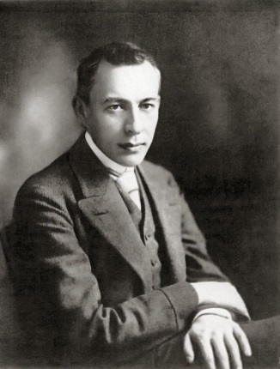 Б). 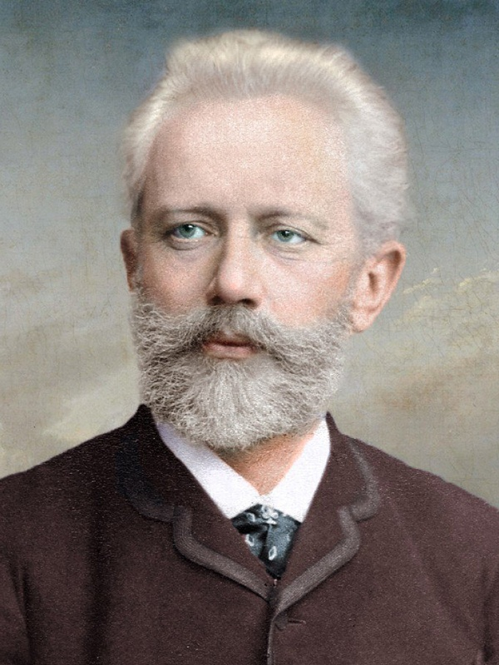 В) 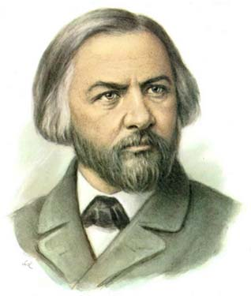

Г) [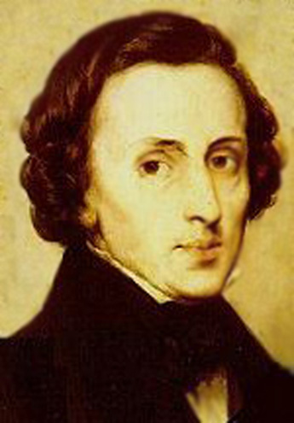](http://www.evpanet.com/audio/img/chopin.jpg)Д) 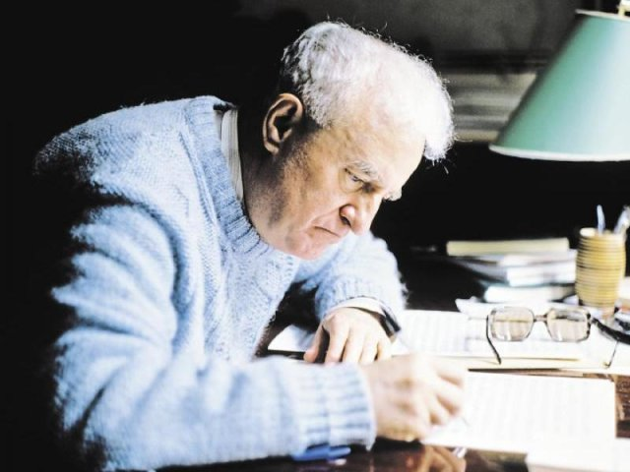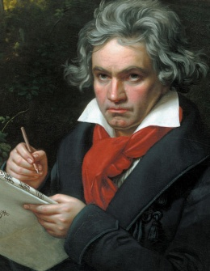**14.Пение без инструментального сопровождения:**

А) вокализ

Б) а капелла

В) романс

Г) серенада

**15.Упражнение для отработки техники пальцев:**

А) ария

Б) увертюра

В) этюд

Г) романс

**РЕЗУЛЬТАТ:**

**Ошибки:**

**(15-13) оценка «5»**

**(12-10) оценка «4»**

**(9-0) оценка «3»**